國立雲林科技大學

課程:硬體描述語言設計與模擬

指導老師:許明華教授

助教:陳雍岱

許仁洲

班級:四電子二B

姓名:曹宸維

學號:B10913154

題目: 4-to-1 multiplexer(4 bit×4 inputs)

電路原理:利用S0與S1選擇個十百千要顯示之數字的binary資料。

電路架構:

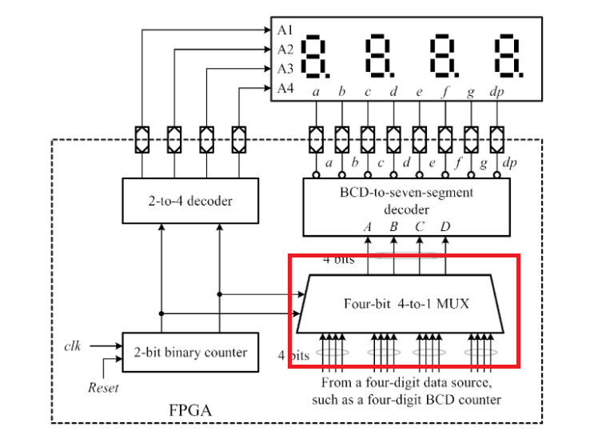

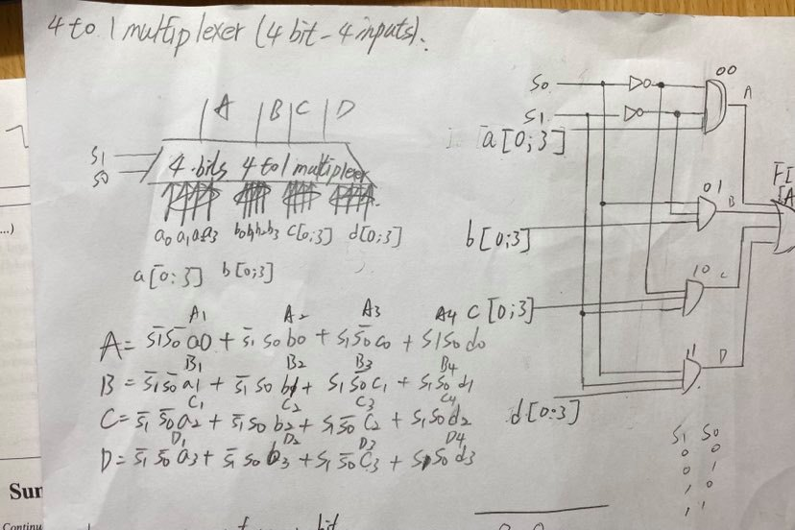

程式碼:

輸出結果:

波形圖:

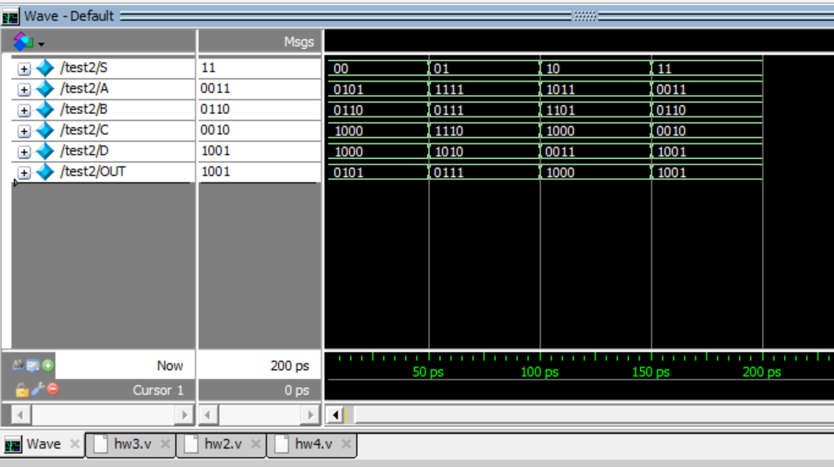

2.題目: 2-bit counter

電路原理:利用clk與reset達成2bit 計數器的功能。

電路架構:

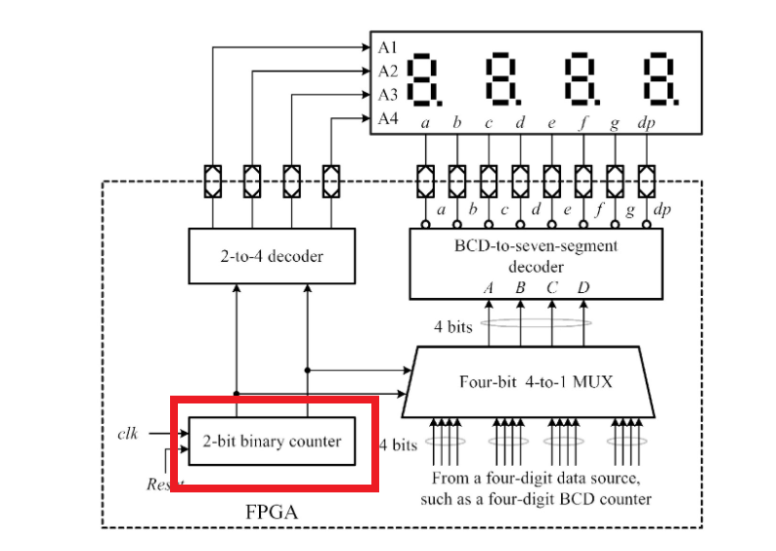

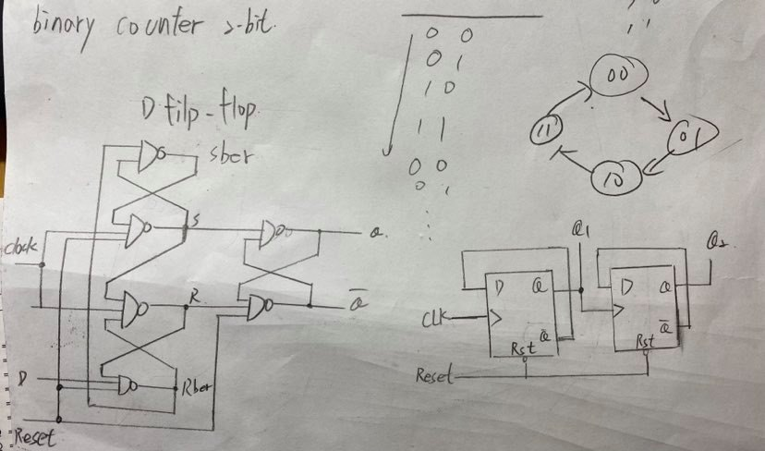  
程式碼:

波形圖:

輸出結果

3.題目:整合電路

電路原理:利用clk與reset和input的資料，實現多工掃描動作。

電路架構:

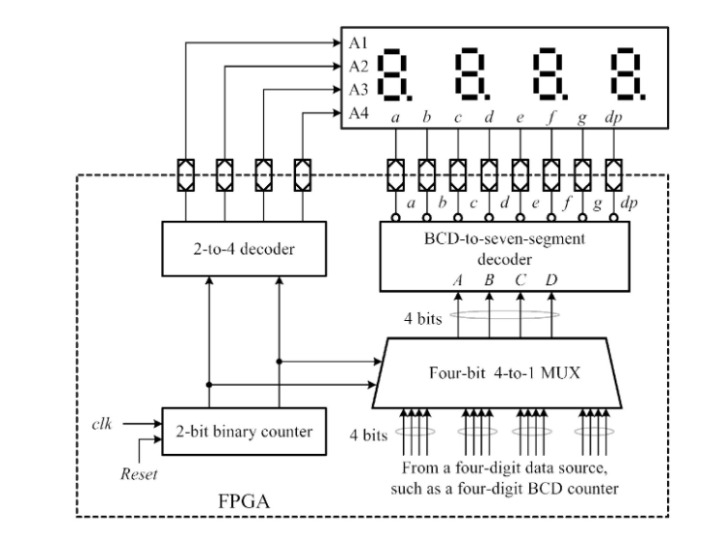

程式碼:

波形圖:

輸出結果

心得:老師上課一次給太多指令一下無法消化太多，一開始都完全沒有頭緒，但看了看老師的講義ppt跟課本，就慢慢了解怎麼寫的。